С 1 января 2021 года в дополнительный перечень работ по капитальному ремонту общего имущества в многоквартирном доме, проводимых за счет средств Фонда капитального ремонта, будут внесены изменения
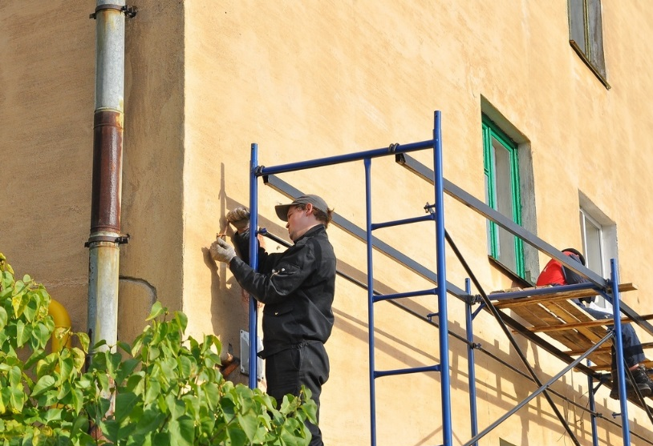
18апреля 2018 года Саратовской областной Думой принят Закон Саратовской области от 20 апреля2018 года№ 28-ЗСО «О внесении изменений в статью 1 Закона Саратовской области от 25 марта 2013 года № 36-ЗСО «О дополнительных видах услуг и (или) работ по капитальному ремонту общего имущества в многоквартирном доме, финансируемых за счет средств фонда капитального ремонта, на территории Саратовской области».
Согласно указанному закону с 1 января 2021 года перечень работ по капитальному ремонту, проводимых за счет средств Фонда капитального ремонта будет включать в себя следующие виды работ:
- усиление несущих и ненесущих строительных конструкций, включая несущие и ненесущие стены, плиты перекрытий, несущие колонны, промежуточные и поэтажные лестничные площадки, лестничные марши, ступени, косоуры;
- утепление фасада;
- капитальный ремонт печей, относящихся к общему имуществу в многоквартирном доме;
- разработка проектной документации (в случае, если подготовка проектной документации необходима в соответствии с законодательством Российской Федерации о градостроительной деятельности), проведение в случаях, предусмотренных законодательством Российской Федерации, проверки достоверности определения сметной стоимости капитального ремонта общего имущества в многоквартирном доме;
- услуги по строительному контролю.
Напомним, на сегодняшний день перечень работ по капитальному ремонту общего имущества в многоквартирном доме, финансируемых исходя из минимального размера взноса на капитальный ремонт установлен Жилищным кодексом Российской Федерацией. В него включены следующие виды работ: ремонт внутридомовых инженерных систем электро-, тепло-, газо-, водоснабжения, водоотведения; ремонт или замена лифтового оборудования, признанного непригодным для эксплуатации, ремонт лифтовых шахт;ремонткрыши;ремонт подвальных помещений, относящихся к общему имуществу в многоквартирном доме; ремонт фасада; ремонт фундамента многоквартирного дома.
Перечень запланированных видов работпо капитальному ремонту многоквартирных домов, а также сроки и стоимость их проведения, содержатся в краткосрочных планах областной программы капитального ремонта, утвержденных министерством строительства и жилищно-коммунального хозяйства Саратовской области.
С краткосрочными планами областной программы можно ознакомиться на сайте Фонда в разделе «Сведения о реализации программы капитального ремонта»(http://www.fkr64.ru/index.php/2016-03-05-18-57-41/krplanoblkaprem-menyu).

